**TICKET DE SALIDA DE GUÍA: 15**

**RECURSO: TEXTO DE ESTUDIO** PAGINAS: ______________________

ASIGNATURA: **Música**

NOMBRE ESTUDIANTE: ______________________________________________________

CURSO**: 4 año Básico** LETRA: A-B-C FECHA:

O.A: Cantar cánones simples y tocar instrumentos de percusión y melódica.

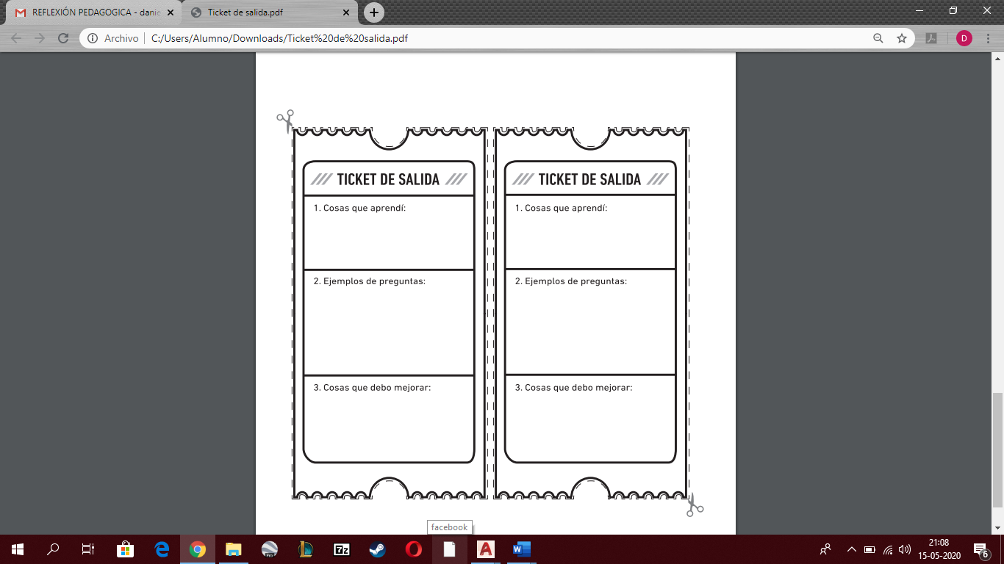

1. **¿Cuándo estas de cumpleaños?:**
2. **¿Qué notas debes tocar en la parte que dice; que los cumplas feliz?**
3. **¿De que colores son estas notas; do do re do sol fa?**